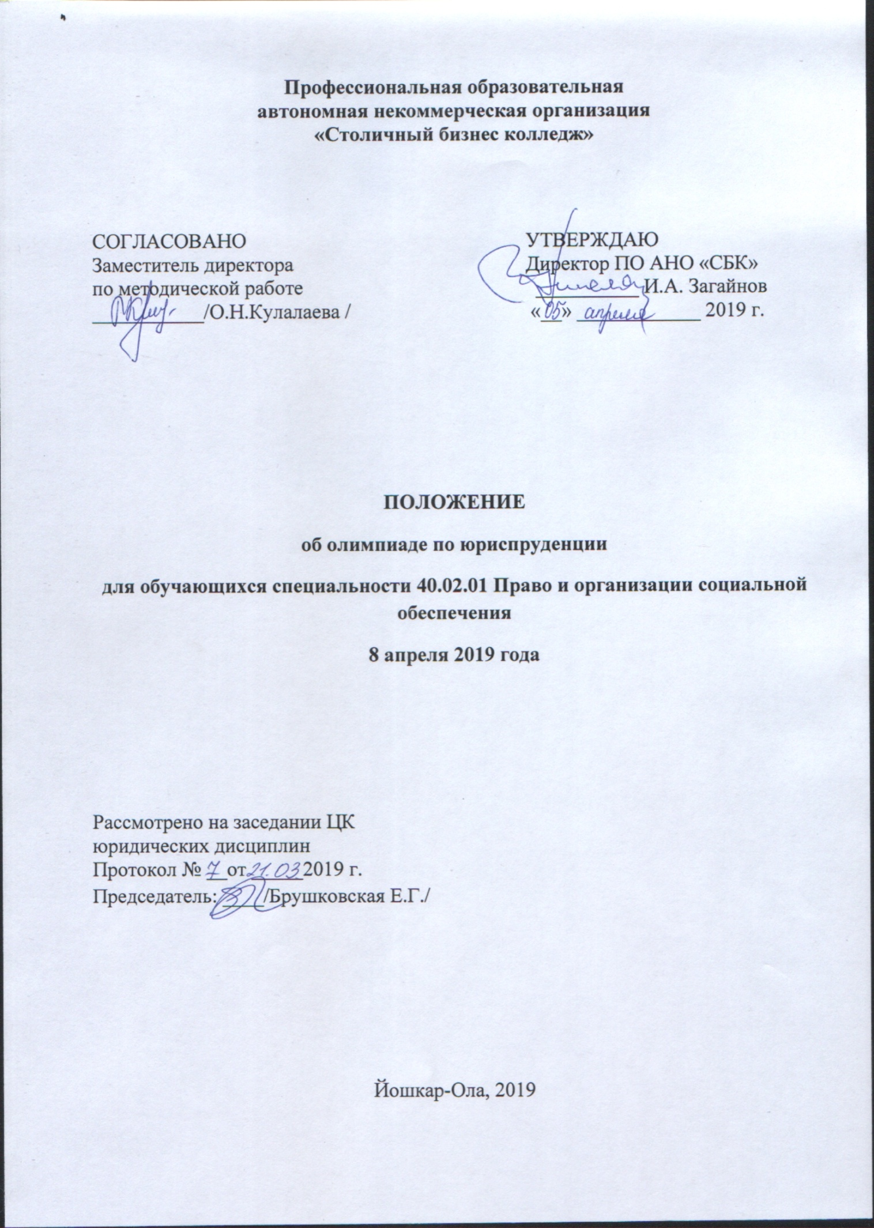
1. Общие положения

Настоящее Положение разработано в соответствии с Уставом ПО АНО «Столичный бизнес колледж» (далее – ПО АНО «СБК») и предназначено для студентов специальности 40.02.01 Право и организация социального обеспечения ПО АНО «Столичный бизнес колледж».
1.1 Настоящее Положение о проведении олимпиады по юриспруденции специальности 40.02.01 Право и организация социального обеспечения «Столичный бизнес колледж» (далее – Олимпиада) определяет порядок организации и проведения Олимпиады, ее организационное и методическое обеспечение, порядок участия в Олимпиаде обучающихся и порядок определения победителей и призеров. Олимпиада профессионального мастерства специальностей СПО «Столичный бизнес колледж» организуется как система очных соревнований.
1.2 Настоящее Положение подлежит открытой публикации с момента его утверждения на официальном сайте ПО АНО «СБК» (http://sbk12.ru).
1.3 Основными целями Олимпиады являются стимулирование интереса студентов специальности 40.02.01 Право и организация социального обеспечения ПО АНО «Столичный бизнес колледж» к познанию юридической науки и изучению правовой практики, выявление и развитие творческих и познавательных способностей, создание необходимых условий для выявления и поддержки одаренных студентов, распространение и популяризация научных и правовых знаний среди молодежи в эпоху глобальных процессов и проблем.

1.4 Основными задачами Олимпиады являются практическое закрепление знаний, полученных в результате изучения дисциплин и междисциплинарных курсов специальности 40.02.01 Право и организация социального обеспечения и необходимых в профессиональной подготовке будущих юристов, просвещение в области российского законодательства, воспитание чувства патриотизма и гражданственности, создание условий для интеллектуального роста, а также развитие коммуникативных способностей и навыков публичного выступления.
1.5 Олимпиада проводится на базе ПО АНО «СБК».

1.6 Олимпиада проводится по дисциплинам специальности 40.02.01 Право и организация социального обеспечения «Столичный бизнес колледж». Предварительные сведения, необходимые участникам для понимания и решения заданий Олимпиады, соответствуют общеобразовательным программам дисциплин профессионального мастерства. Задания Олимпиады носят творческий характер, формируют у студентов специальности 40.02.01 Право и организация социального обеспечения понимание важной роли правовых знаний, повышают мотивацию к углубленному изучению российского законодательства. Рабочим языком проведения Олимпиады является русский язык.
2. Порядок организации и проведения Олимпиады
2.1 К участию в Олимпиаде допускаются обучающиеся специальности 40.02.01 Право и организация социального обеспечения ПО АНО «Столичный бизнес колледж».
2.2 Участие в Олимпиаде является добровольным. Взимание с участников платы за участие в Олимпиаде в какой-либо форме не допускается.
2.3 Регистрация участников Олимпиады осуществляется в день ее проведения.
2.4 За день до проведения Олимпиады Оргкомитет принимает решение о готовности к ее проведению. Составляется протокол о принятии Оргкомитетом решения о готовности подразделения к проведению Олимпиады.
2.5 Олимпиада проводится по заданиям, составленным Оргкомитетом Олимпиады.
Задание «Тестирование» состоит из теоретических вопросов, сформированных по разделам и темам.
Предлагаемое для выполнения участнику тестовое задание включает 2 части – инвариантную и вариативную, всего 40 вопросов.
Инвариантная часть задания «Тестирование» содержит 20 вопросов по пяти тематическим направлениям, из них 4 – закрытой формы с выбором ответа, 4 – открытой формы с кратким ответом, 4 – на установление соответствия, 4 – на установление правильной последовательности. Тематика, количество и формат вопросов по темам инвариантной части тестового задания едины для всех специальностей СПО.
Вариативная часть задания «Тестирование» содержит 20 вопросов по двум тематическим направлениям. Тематика, количество и формат вопросов по темам вариативной части тестового задания формируются на основе знаний, общих для специальностей, входящих в УГС, по которой проводится Олимпиада.
Вопрос закрытой формы с выбором одного варианта ответа состоит из неполного тестового утверждения с одним ключевым элементом и множеством допустимых заключений, одно из которых являются правильным.
Вопрос открытой формы имеет вид неполного утверждения, в котором отсутствует один или несколько ключевых элементов, в качестве которых могут быть: число, слово или словосочетание. На месте ключевого элемента в тексте задания ставится многоточие или знак подчеркивания.
Вопрос на установление правильной последовательности состоит из однородных элементов некоторой группы и четкой формулировки критерия упорядочения этих элементов.
Вопрос на установление соответствия. Состоит из двух групп элементов и четкой формулировки критерия выбора соответствия между ними. Соответствие устанавливается по принципу 1:1 (одному элементу первой группы соответствует только один элемент второй группы). Внутри каждой группы элементы должны быть однородными. Количество элементов во второй группе должно соответствовать количеству элементов первой группы. Количество элементов как в первой, так и во второй группе должно быть не менее 4.
Выполнение задания «Тестирование» реализуется посредством применения прикладных компьютерных программ, что обеспечивает возможность генерировать для каждого участника уникальную последовательность заданий, содержащую требуемое количество вопросов из каждого раздела и исключающую возможность повторения заданий. Для лиц с ограниченными возможностями здоровья предусматриваются особые условия проведения конкурсного испытания.
При выполнении задания «Тестирование» участнику Олимпиады предоставляется возможность в течение всего времени, отведенного на выполнение задания, вносить изменения в свои ответы, пропускать ряд вопросов с возможностью последующего возврата к пропущенным заданиям.
Практическое задание 1 уровня включает задание «Перевод профессионального текста».
Задание «Перевод профессионального текста» позволяет оценить уровень сформированности:
а) умений применять лексику и грамматику иностранного языка для перевода текста на профессиональную тему;
б) умений общаться (письменно) на иностранном языке на профессиональные темы;
в) способность использования информационно-коммуникационных технологий в профессиональной деятельности.
Задание по переводу текста с иностранного языка на русский представлено практической работой, выполняемой на компьютере и разработано на английском, немецком и французском языке. Участнику предлагается текст, соответствующий его специальности и иностранному языку, который он изучал. Объем текста на иностранном языке составляет от 1500 до 2000 знаков.
Задание по переводу текста включает 2 задачи:
а) перевод текста, содержание которого включает профессиональную лексику;
б) ответы на вопросы по тексту (вопросы предлагаются на иностранном языке; количество вопросов – 5).
Требования к отбору текстов для перевода:
а) выбранный отрывок характеризуется законченностью и связностью;
б) текст характеризуется профессиональной направленностью;
в) содержание текстов учитывает возрастные особенности и жизненный опыт участников.
Оценивается в 10 баллов.
Результаты выполнения конкурсных заданий оцениваются по 100-балльной шкале:
за выполнение заданий I уровня максимальная оценка – 30 баллов: тестирование – 10 баллов, практическая задача – 20 баллов (перевод текста) – 10 баллов;
Оценка за задание «Тестирование» определяется простым суммированием баллов за правильные ответы на вопросы.
В зависимости от типа вопроса ответ считается правильным, если:
а) при ответе на вопрос закрытой формы с выбором ответа выбран правильный ответ;
б) при ответе на вопрос открытой формы дан правильный ответ;
в) при ответе на вопрос на установление правильной последовательности установлена правильная последовательность;
г) при ответе на вопрос на установление соответствия, если сопоставление произведено верно для всех пар.
Оценивание выполнения практических конкурсных заданий I уровня осуществляется в соответствии со следующими целевыми индикаторами:
а) качество выполнения отдельных задач задания;
б) качество выполнения задания в целом.
Критерии оценки выполнения практических конкурсных заданий представлены в соответствующих паспортах конкурсного задания.
Максимальное количество баллов за практические конкурсные задания I уровня: «Перевод профессионального текста» составляет 10 баллов.
Оценивание конкурсного задания «Перевод профессионального текста» осуществляется следующим образом:
1 задача – перевод текста – 5 баллов;
2 задача – ответы на вопросы по тексту– 5 баллов.
При выполнении 2 задачи в содержание критериев могут быть внесены дополнения (изменения) касающиеся конкретной УГС, которые не влияют на удельный вес каждого критерия.
Все профессиональные термины переведены правильно. Сохранена структура оригинального текста. Перевод не требует редактирования.
По критерию «Качество письменной речи» ставится:
3 балла – текст перевода полностью соответствует содержанию оригинального текста; полностью соответствует профессиональной стилистике и направленности текста; удовлетворяет общепринятым нормам русского языка, не имеет синтаксических конструкций языка оригинала и несвойственных русскому языку выражений и оборотов.
Все профессиональные термины переведены правильно. Сохранена структура оригинального текста. Перевод не требует редактирования.
2 балла – текст перевода практически полностью (более 90% от общего объема текста) – понятна направленность текста и его общее содержание соответствует содержанию оригинального текста; в переводе присутствуют 1-4 лексические ошибки; искажен перевод сложных слов, некоторых сложных устойчивых сочетаний, соответствует профессиональной стилистике и направленности текста; удовлетворяет общепринятым нормам русского языка, не имеет синтаксических конструкций языка оригинала и несвойственных русскому языку выражений и оборотов. Присутствуют 1-2 ошибки в переводе профессиональных терминов. Сохранена структура оригинального текста. Перевод не требует редактирования.
1 балл – текст перевода лишь на 50% соответствует его основному содержанию: понятна направленность текста и общее его содержание; имеет пропуски; в переводе присутствуют более 5 лексических ошибок; имеет недостатки в стиле изложения, но передает основное содержание оригинала, перевод требует восполнения всех пропусков оригинала, устранения смысловых искажений, стилистической правки.
0 баллов – текст перевода не соответствует общепринятым нормам русского языка, имеет пропуски, грубые смысловые искажения, перевод требует восполнения всех пропусков оригинала и стилистической правки.
По критерию «Грамотность» ставится:
2 балла – в тексте перевода отсутствуют грамматические ошибки (орфографические, пунктуационные и др.);
1 балл – в тексте перевода допущены 1-4 лексические, грамматические, стилистические ошибки (в совокупности);
0 баллов – в тексте перевода допущено более 4 лексических, грамматических, стилистических ошибок (в совокупности).
По критерию «Глубина понимания текста» ставится:
5 баллов – участник полностью понимает основное содержание текста и вопросов, правильно использует специальную терминологию при ответе на вопросы, в ответах на вопросы отсутствуют фактические, лексические, грамматические, стилистические ошибки (в совокупности);
4 балла – участник не полностью понимает основное содержание текста, но правильно использует специальную терминологию при ответе на вопросы, в ответах на вопросы допущена 1 ошибка (фактическая/лексическая/грамматическая/стилистическая);
3 балла – участник не полностью понимает основное содержание текста, но умеет выделить отдельную, значимую для себя информацию, в ответах на вопросы допущены 2 ошибки (фактические/ лексические/ грамматические/ стилистические);
2 балла – участник не полностью понимает основное содержание текста, дает не полный ответ на вопрос, в ответах на вопросы допущены 3 ошибки (фактические/ лексические/ грамматические/ стилистические);
1 балл – участник не полностью понимает основное содержание текста, дает не полный ответ на вопрос, в ответах на вопросы допущены 4 ошибки (фактические/ лексические/ грамматические/ стилистические);
0 баллов – участник понимает менее 50% текста, не может выделить отдельные факты из текста, не может догадаться о значении незнакомых слов по контексту, выполнить поставленную задачу не может, в ответах на вопросы допущены 5 и более ошибок (фактические/ лексические/ грамматические/ стилистические).
2.6 Во время проведения этапов Олимпиады участники, находясь в аудитории, обязаны соблюдать следующе правила поведения:
– работать самостоятельно;
– не использовать справочные материалы (учебные пособия, справочники, словари, а также любого вида шпаргалки);
– не разговаривать с другими участниками;
– не пользоваться средствами оперативной связи;
– использовать для выполнения заданий только бланки колледжа установленного образца;
– запрещается приносить свои листы бумаги и делать на них какие-либо пометки, забирать с собой или уносить из аудитории бланки института и варианты заданий.

2.7 Олимпиада, а также награждение победителей проводятся 30 апреля 2019 года в ПО АНО «СБК».
3. Организационно-методическое обеспечение Олимпиады
3.1 Для проведения Олимпиады и подведения ее итогов создаются оргкомитет и жюри Олимпиады.
3.2 Оргкомитет Олимпиады:
– устанавливает регламент проведения Олимпиады;
– обеспечивает непосредственное проведение Олимпиады;
– формирует состав жюри Олимпиады;
– рассматривает совместно с жюри Олимпиады апелляции участников Олимпиады и принимает окончательные решения по результатам их рассмотрения;
– утверждает список победителей и призеров Олимпиады;
– награждает победителей и призеров Олимпиады.
Председателем оргкомитета является заместитель директора по методической работе Кулалаева О.Н.
В состав членов оргкомитета входят преподаватели ПО АНО «СБК»:
Брушковская Е.Г., Ефремов А.В, Першина М.А.
3.3 Жюри Олимпиады:
– проверяет и оценивает результаты выполнения заданий участниками Олимпиады;
– определяет кандидатуры победителей и призеров Олимпиады;
– рассматривает совместно с оргкомитетом Олимпиады апелляции ее участников.
Жюри Олимпиады формируется из числа ведущих преподавателей ПО АНО «СБК».
Председателем жюри является Кулалаева О.Н.
Члены жюри: Брушковская Е.Г., Ефремов А.В., Першина М.А.
3.4 Решения жюри принимаются простым большинством голосов, открытым голосованием и оформляются протоколом.
4. Состав и работа апелляционной комиссии
4.1 Для разрешения конфликтных ситуаций во время Олимпиады из числа членов жюри и оргкомитета Олимпиады выбирается апелляционная комиссия в составе трех человек.
4.2 Апелляционная комиссия рассматривает спорные вопросы, возникающие при выполнении заданий участниками Олимпиады, при расхождении результатов оценки. Комиссия имеет право как повысить оценку, так и понизить ее в случае обнаружения ошибок, не замеченных при выполнении заданий.
4.3 Решение апелляционной комиссии оформляется протоколом. Протокол подписывают все члены комиссии. После этого претензии по поводу полученной оценки не принимаются.
5. Порядок участия в Олимпиаде,
определения победителей и призеров
5.1 Олимпиада проводится 8 апреля 2019 года. Начало Олимпиады – в 10.00; окончание Олимпиады – в 11.30; заявления на апелляцию принимаются до 12.00. Награждение победителей и призеров пройдет 30 апреля в 13.00.
5.2 Участник Олимпиады имеет право:
– получать информацию о порядке, месте и времени проведения Олимпиады;
– принимать участие в Олимпиаде любой специальности, по которой он обучается;
– подать апелляцию в соответствии с установленным порядком.
5.3 Участник Олимпиады обязан выполнять требования настоящего Положения, соблюдать порядок проведения Олимпиады, который доводится до участников перед началом Олимпиады. В случае нарушения Порядка проведения Олимпиады результат выступления может быть аннулирован, а участник лишен права участия в Олимпиаде.
5.4 Победители и призеры Олимпиады определяются на основании оценки результатов участников посредством суммирования общего количества набранных баллов. Правильно выполненным считается задание с правильным ответом, со всеми необходимыми промежуточными выводами.

5.5 Победители и призеры Олимпиады, проводимой на базе ПО АНО «СБК», должны быть определены в день проведения Олимпиады. Победителями Олимпиады считаются участники, награжденные дипломами I степени. Призерами Олимпиады считаются участники, награжденные дипломами II и III степени. Участники Олимпиады могут также награждаться сертификатами участника, грамотами, памятными подарками.

5.6 Составляется протокол оргкомитета о проведении Олимпиады и рекомендации к утверждению председателем Оргкомитета ПО АНО «СБК» списка победителей и призеров Олимпиады, представленного жюри.

5.7 Представление отчетной документации, размещение информации о победителях и призерах Олимпиады на официальном сайте МОСИ (http://sbk12.ru) осуществляются Оргкомитетом Олимпиады.

ПРИЛОЖЕНИЕ 1

Форма заявки

В оргкомитет
Олимпиады по юриспруденции

ЗАЯВКА
для участия в Олимпиаде по юриспруденции
Просим Вас включить меня в состав участников олимпиады. О себе сообщаю следующие сведения:
Ф.И.О. (полностью) | Группа | Контактный  телефон | Е-mail
1.

_________________________ __________________/__________________/________
Подпись Расшифровка

ПРИЛОЖЕНИЕ 2

Олимпиада по юриспруденции

Член жюри ____________________________________________________

ФИО  участника | Задание № 1 | Задание № 2 | Задание № 3 | ИТОГО

